**Mots à savoir écrire**

|  |  |  |
| --- | --- | --- |
|  | | Trucs et astuces pour retenir le mot |
| Pour mardi | 1. **merveilleux** |  |
| 1. **joyeux** |  |
| 1. **curieux** |  |
| 1. **heureux** |  |
| Pour jeudi | 1. **malheureux** |  |
| 1. **déjeuner** |  |
| 1. **peut-être** |  |
| 1. **œil** |  |
| Pour vendredi | 1. **dangereux** |  |
| 1. **monsieur** |  |
| 1. **nœud** |  |
| 1. **œuf** |  |

**Exercices à faire en te servant de la liste**

1. Souligne **avec une règle** les mots dans lesquels tu entends le son [E] :

Soyeux- mieux- vieux- les cieux- heureux- malheureux- odieux- rien- peur- vieille- veille- les yeux- le milieu- un adieu- délicieux- une lieue- un peu- précieux-

|  |  |  |  |
| --- | --- | --- | --- |
| Le son [E] s’écrit après un « y » | Le son [E] s’écrit après un « i » | Le son [E] s’écrit « eu » | Le son [E] s’écrit « œu » |
| …………………..  …………………..  ……………………. | …………………..  …………………..  …………………… | …………………..  …………………..  …………………… | …………………..  …………………..  …………………… |

1. Classe les mots de la liste dans le tableau qui suit :

|  |  |  |  |  |
| --- | --- | --- | --- | --- |
| mer | ri | eux | heu | ge |
| cu | veill | heu | reux | mal |
| joy | eux | reux | dan | reux |

1. Colorie soigneusement les syllabes qui vont ensemble et écris les mots que tu as trouvés. Il y en a six.

………………………………………………………………………………………………………………………………………………………………………………………………………………………………………………………………………………………………

1. 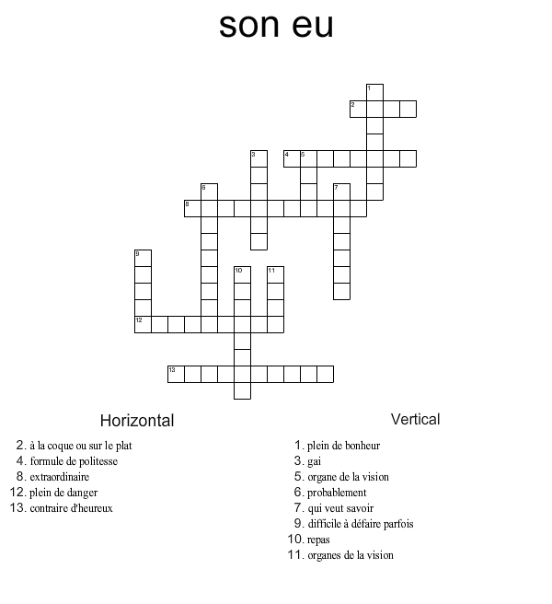Remplis la grille avec les mots de la liste